Tematický celek 05 - Cvičné příklady

Cvičný 1

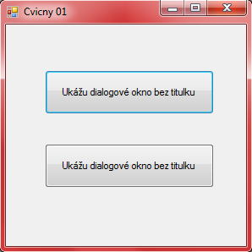

Private Sub Button1_Click(ByVal sender As System.Object, ByVal e As System.EventArgs) Handles Button1.Click 'Procedura tlačítka "Ukážu dialogové okno bez titulku"

MsgBox("Tak ti tedy ukazuji to slíbené okno") 'Dialogové okno bez titulku

End Sub

Private Sub Button2_Click(ByVal sender As System.Object, ByVal e As System.EventArgs) Handles Button2.Click 'Procedura tlačítka "Ukážu dialogové okno s titulkem"

MsgBox("Tak ti tedy ukazuji to slíbené okno s titulkem", , "Toto je titulek") 'Dialogové okno s titulkem

End Sub

Cvičný 2

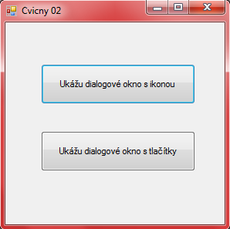

Private Sub Button1_Click(ByVal sender As System.Object, ByVal e As System.EventArgs) Handles Button1.Click 'Procedura pro tlačítko "Ukážu dialogové okno s ikonou"

Dim a As String 'Deklarace proměnné a typu řetězec

a = "Toto je Dialogové okno z vloženou ikonou " 'Vložení textového řetezce do proměnné a, která bude sloužit jako prompt (hlášení)

MsgBox(a, vbInformation, "titulek") 'Dialogové okno s informační ikonou

End Sub

Private Sub Button2_Click(ByVal sender As System.Object, ByVal e As System.EventArgs) Handles Button2.Click 'Procedura pro tlačítko "Ukážu dialogové okno s tlačítky"

Dim a As String 'Deklarace proměnné a typu řetězec

a = "Toto je titulek" 'Vložení textového řetezce do proměnné a, která bude sloužit jako titulek

MsgBox("Toto je dialogové okno s tlačítky", vbAbortRetryIgnore, a) 'Dialogové okno s tlačítky

End Sub

Cvičný 3

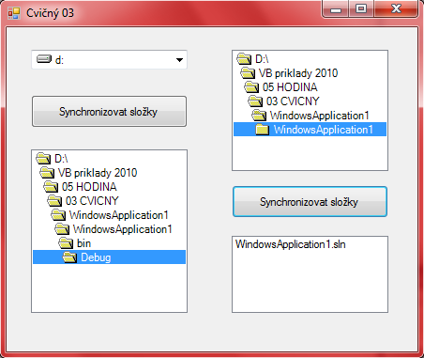

Private Sub Button1_Click(ByVal sender As System.Object, ByVal e As System.EventArgs) Handles Button1.Click 'Procedura pro tlačítko "synchronizovat složky"

DirListBox1.Path = DriveListBox1.Drive 'Synchronizace ovládacího prvku Dir1 z ovládacím prvkem Drive1

End Sub

Private Sub Button2_Click(ByVal sender As System.Object, ByVal e As System.EventArgs) Handles Button2.Click 'Procedura pro tlačítko "synchronizovat soubory"

FileListBox1.Path = DirListBox2.Path 'Synchronizace ovládacího prvku File1 z ovládacím prvkem Dir1

End Sub

Cvičný 4

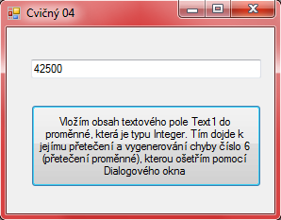

Private Sub Button1_Click(ByVal sender As System.Object, ByVal e As System.EventArgs) Handles Button1.Click

Dim a As Integer 'Deklarace proměnné a typu Integer

On Error GoTo chyba 'Zachycení chyby a skok na řádek označený chyba:

a = TextBox1.Text 'Předání obsahu ovládacího prvku Text do proměnné a (tady vzniká chyba)

chyba: 'Pokud vznikne chyba, je zachycena a program ji přeskočí a začne až tady
If Err.Number = 6 Then 'Počátek podmínky - jestliže je zachycena chyba číslo 6 (přetečení proměnné) - tak
MsgBox("já jsem to říkal je moc velká!!!", vbCritical, "chyba programu") 'zobraz toto hlášení v dialogovém okně
Else 'jestliže není zachycena chyba 6 - tak
MsgBox("teď se hodnota do proměnné vešla!!!", vbInformation, "hlášení programu") 'zobraz toto hlášení v dialogovém okně
End If 'Konec podmínky

End Sub

Cvičný 5

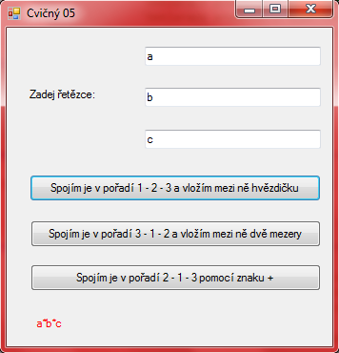

Dim a As String 'Deklarace proměnné a typu řetězec
Dim b As String 'Deklarace proměnné b typu řetězec
Dim c As String 'Deklarace proměnné c typu řetězec

Private Sub Button1_Click(ByVal sender As System.Object, ByVal e As System.EventArgs) Handles Button1.Click 'Procedura pro tlačítko "Spojím je v pořadí 1 - 2 - 3 a vložím mezi ně hvězdičku"

Label2.Text = TextBox1.Text & "*" & TextBox2.Text & "*" & TextBox3.Text 'Spojení řetezců v daném pořadí a z vložením hvězdičky pomocí znaku &

End Sub

Private Sub Button2_Click(ByVal sender As System.Object, ByVal e As System.EventArgs) Handles Button2.Click 'Procedura pro tlačítko "Spojím je v pořadí 3 - 1 - 2 a vložím mezi ně dvě mezery"

Label2.Text = TextBox3.Text & " " & TextBox1.Text & " " & TextBox2.Text 'Spojení řetezců v daném pořadí a z vložením mezer pomocí znaku &

End Sub

Private Sub Button3_Click(ByVal sender As System.Object, ByVal e As System.EventArgs) Handles Button3.Click 'Procedura pro tlačítko "Spojím je v pořadí 2 - 1 - 3 pomocí znaku +"

a = TextBox1.Text 'Vložení obsahu ovládacího prvku Text1 do proměnné a
b = TextBox2.Text 'Vložení obsahu ovládacího prvku Text2 do proměnné b
c = TextBox3.Text 'Vložení obsahu ovládacího prvku Text3 do proměnné c

Label2.Text = b + a + c 'Spojení řetězců v daném pořadí pomocí obsahů proměnných a, b, c

End Sub

Zadání:

Pomocí programovacího jazyka Microsoft Visual Basic, vytvořte aplikaci uvedenou na obrázku.

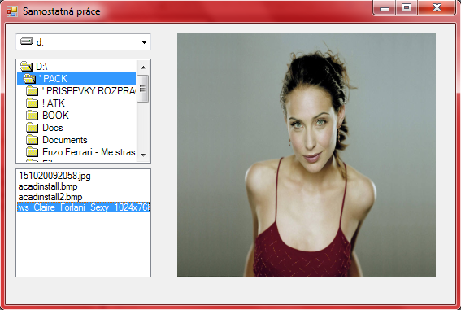

Pomocí ovládacích prvků DriveListBox, DirListBox a FileListBox je možné procházet strukturou uložišť počítače. Pokud narazíme na soubor s obrázkem (přípony jpeg, jpg, bmp atd..) můžeme zobrazit obsah tohoto souboru pomocí ovládacího prvku Image.
Pokud se budeme snažit otevřít jednotku, která není připravena vygeneruje se pomocí MsgBoxu následující hlášení:
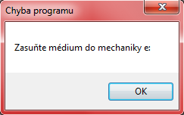

Program obsahuje:

Ovládací prvek | Properties | Popis | Funkce
Form1 | Text:  Prohlížeč souborů s obrázky  Icon:  Najděte libovolnou ikonu
DriveListBox1 |  |  | Slouží k procházení jednotkami počítače.
DirListBox1 |  |  | Slouží k procházení složkami jednotek.
FileListBox1 |  |  | Slouží k procházení soubory ve složkách.
PictureBox1 | SizeMode:  StretchImage  BorderStyle:  1 – Fixed Single |  | Slouží pro zobrazení obsahu souborů s obrázky

Programový kód (podtržený kód musíte zapsat ručně):

Private Sub DriveListBox1_SelectedIndexChanged(ByVal sender As System.Object, ByVal e As System.EventArgs) Handles DriveListBox1.SelectedIndexChanged 'Procerura pro ovládací prvek DirListBox (procházení složek)

On Error GoTo chyba 'Zachycení chyby a skok na řádek: chybajednotky

DirListBox1.Path = DriveListBox1.Drive 'Nastavení stejné cesty (synchronizace) mezi jednotkami a složkami

chyba: 'Označený řádek - cíl rutiny pro zachycení chyby
If Err.Number = 68 Then MsgBox("Zasuňte médium do mechaniky " & DriveListBox1.Drive, , "Chyba programu")
'Podmínka, která identifikuje vzniklou chybu (68 - jednotka není připravena)
'a posílá zprávu uživateli o této skutečnosti pomocí MsgBoxu
'V hlášení MsgBoxu (prompt) jsou spojeny dva textové řetezce, jeden textový a
'druhý který obsahuje označení jednotky, která není dostupná.

End Sub

Private Sub DirListBox1_SelectedIndexChanged(ByVal sender As System.Object, ByVal e As System.EventArgs) Handles DirListBox1.SelectedIndexChanged 'Procedura pro ovládací prvek DriveListBox (procházení jednotek)

FileListBox1.Path = DirListBox1.Path 'Nastavení stejné cesty (synchronizace) mezi složkami a zobrazenými soubory

End Sub

Private Sub FileListBox1_SelectedIndexChanged(ByVal sender As System.Object, ByVal e As System.EventArgs) Handles FileListBox1.SelectedIndexChanged 'Procedura pro ovládací prvek FileListBox (zobrazení obsahu složek)

Dim cesta As String 'Deklarace proměnné cesta typu řetězec do které se později uloží cesta k souboru s obrázkem

cesta = FileListBox1.Path & "\" & FileListBox1.FileName 'Zjištění cesty k aktuálně označenému souboru s obrázkem
PictureBox1.Image = Image.FromFile(cesta) 'Načtení obrázku se zadanou cestou do ovládacího prvku Image1 a jeho zobrazení pomocí
'příkazu LoadPicture

End Sub

Private Sub Form1_Load(ByVal sender As System.Object, ByVal e As System.EventArgs) Handles MyBase.Load 'Procedura pro filtrování položek v ovládacím prvku File1

FileListBox1.Pattern = "*.bmp;*.cur;*.gif;*.ico;*.jpg;*.rle;*.wmf" 'Seznam položek, které se mohou v ovládacím prvku
'File1 objevit. Je nutné dodržovat hvězdičkovou notaci!!!

End Sub

